**ESCUELA NORMAL DE EDUCACIÓN PREESCOLAR**

**Licenciatura en Educación preescolar**

**Ciclo escolar 2020 – 2021**



OBSERVACIÓN Y ANÁLISIS DE PRÁCTICAS Y CONTEXTOS ESCOLARES

**Nombre de la alumna:**

**ALISON LILY HERNÁNDEZ VEGA**

**Número de lista: N° 14 Grupo: 2 “D”**

**Nombre del trabajo:**

***(Monografía)***

***¡EVIDENCIA UNIDAD 2!***

**JORNADA DE OBSERVACIÓN**

**Nombre del docente:**

**MARIA EFIGENIA MAURY ARREDONDO**

**Fecha: 4/Junio/2021**

***SALTILLO COAHUILA***

**INTRODUCCIÓN:**

En este análisis hablare sobre la jornada de observación retroalimentare puntos importantes acerca de cómo se dio a conocer la clase; conocimientos más a fondo de cómo se lleva a cabo una clase de inicio a fin, hablaremos de los puntos importantes que debemos de tomar en cuenta para realizar una planeación completa con inicio, desarrollo y cierre, donde abarcan otros campos formativos, como lo es educación física, lenguaje y comunicación, pensamiento matemático, exploración del mundo natural y social, así como las áreas de desarrollo personal y social que fueron, artes y desarrollo socio-emocional, donde se experimentara con objetos y materiales que pondrán a prueba las ideas de los niños y que favorecerán sus habilidades para responder por sí mismos y explicar cómo es, como ocurrió o como funciona e ir ordenando su ideas y que respondan ¿Por qué? O ¿Cómo fue que sucedió?

ya que el objetivo de las observaciones es poner en práctica lo aprendido y los conocimientos del curso de “observación y análisis de prácticas y contextos escolares”. Explicare el desarrollo de las habilidades del niño donde se dará a conocer un aprendizaje previo ya que el objetivo de la jornada de observación es que sepamos el diseño de una planeación donde se pretende poner en práctica las habilidades de los niños. A continuación, daré mi punto de vista donde argumentare y enlazare la teoría vista en el curso con las encuestas realizadas a la docente y a los padres de familia junto con la observación vista el día miércoles 2 de junio del 2021 a las 4:30 pm en el jardín de niños “Francisco González Bocanegra T.V”

Hablaremos de las características socioculturales y de las características de los niños.

Se empezará con una actividad de activación con los niños que les permitirá adaptarse; por el momento se observa que solo están 6 niños con cámara encendida, el audio del maestro es bajo por lo que no capta completamente la atención de los niños, después de que se dio la indicación de que se apagaran los micrófonos de los niños, el profesor dice que trabajarán yoga que tienen que ir por una colchoneta y colocarla en un espacio cómodo, van a hacer yoga para poder reducir su frecuencia cardiaca y relajación ya que el interés del niño está centrado en el uso de su cuerpo. En esta observación nos demuestra que la docente planeó y desarrolló actividades que les permitieron a los niños expresar sus ideas y argumentando sus respuestas, en la sesión observada la maestra y los alumnos tuvieron muy buena comunicación para favorecer el aprendizaje esperado, en las actividades que expuso se mostró el respeto y el interés que los niños brindaban hacia la actividad. La maestra en todo momento hablo muy claro con una modulación de voz normal ni tan alto ni tan bajo, pero si para darse a entender y para que los niños le prestarán atención donde también utilizo los términos de mezclar, agregar, revólver y disolver. En el desarrollo de la actividad la maestra comienza dando una pequeña explicación y dio a conocer lo que se iba a realizar y cómo iban a empezar ya que era un experimento de un “slime casero” y les explico los materiales que iban a utilizar que fueron: una taza de agua, una taza de maicena, colorante, un recipiente de plástico para mezclar, una cuchara o espátula de madera para mezclar y por último un recipiente de plástico con tapa para guardar. La maestra les hace preguntas acerca del experimento y de los materiales y los niños participan e interactúan con opiniones sobre su slime, conforme van realizando la actividad los niños van expresando sus dudas e ideas acerca del tema, la maestra en todo momento estuvo con actitud positiva con los niños y con los padres de familia que también estuvieron involucrados en el experimento donde la maestra le hace preguntas a los padres y ellos rápidamente muy participativos responden y al mismo tiempo están ayudando a sus hijos con la mezcla de la maicena, agua y colorante; fue muy interesante y enriquecedor que los padres se involucraran en la actividad con su hijo. En el procedimiento la maestra empieza a hacer preguntas a los niños de ¿cómo se hizo la mezcla?, ¿cómo quedó su slime?, ¿cuál fue el primer paso para realizar el experimento?, ¿con que medimos?, ¿cuantas tazas utilizamos de maicena?, ¿cuantas tazas utilizamos de agua?, ¿cuantas gotas de colorante agregamos?

Como nos lo menciona (publica, 2001) la gestión educativa enriquece los procesos pedagógicos con el fin de responder las necesidades educativas y su entorno, ya que en la gestión escolar desempeña un papel importante en la organización de la educación al coordinar diferentes problemas educativos dentro de la institución y deben aplicar principios y estrategias para promover la enseñanza y que el enfoque sea hacia la gestión escolar para lograr resultados relevantes que sean importantes para la comunidad escolar, donde busca fortalecer el funcionamiento de las escuelas mediante la autonomía institucional, que busca brindar a las escuelas la posibilidad de que puedan tomar las decisiones individuales donde permitan mejorar sus áreas de oportunidad.

Esto quiere decir que el trabajo de los maestros y alumnos es un conjunto de estructuras, prácticas y normas que ordenan el espacio y el tiempo de la enseñanza, donde el docente debe ser capaz de crear ambientes de aprendizaje exitosos donde se debe considerar los estilos de aprendizaje de los alumnos, es decir reconocer las formas con las cuales se desarrollan mejor y hacen uso de herramientas cognitivas, como la observación, el razonamiento y el análisis, entre otras y tomar mucho en cuenta cada uno de los ritmos de aprendizaje de sus alumnos para saber cuál será el material didáctico que se tendrá que utilizan para promover sus habilidades. Los docentes están encargados de organizarse y de tener una planeación bien hecha de por medio donde se requiere indagar en diferentes fuentes de información y seleccionar la información corta pero que sea clara y concisa para los alumnos, donde tienen que llegar a la clase con un tema seleccionado y dominado para poder resolver cualquier inquietud o dudas que lleguen a surgir durante la sesión. Elaboramos dos tipos de encuestas, la primera fue dirigida hacia la maestra, donde le preguntamos

¿De qué manera las actividades escolares se ven afectadas o beneficiadas por el compromiso y participación de los padres de familia? Ya que nos interesa saber que tan comprometidos están los padres de familia en la institución sobre la educación de sus hijos; y saber si participan en las actividades escolares de la institución normalmente tienen muy poco apoyo de los padres para poder llevar a cabo las actividades, el compromiso de los alumnos depende mucho de la participación de la comunidad escolar donde el comportamiento de los niños se ve influenciado por la educación que reciben en casa. Nos habla de que la infraestructura es un factor muy importante para el rendimiento escolar porque cumple con un rol motivacional y funcional; es decir, tiene una mejor actitud hacia los estudiantes y hacia el aprendizaje facilitando y dando a conocer todo el proceso de lo que sería enseñanza-aprendizaje. La segunda encuesta que realizamos fue hacia los padres de familia, donde les preguntamos principalmente su nombre y ¿cómo definía su relación con la maestra de su hija? y ¿cómo es que la institución está comprometida con la educación de los alumnos?, lo que queremos lograr con las encuestas es ver su punto de vista y que expresen su participación en las actividades escolares donde den a conocer si el personal de la institución cuenta con las capacidades necesarias para brindarle a sus hijos una educación adecuada y que si consideran que la educación que reciben sus hijos beneficia su desarrollo.

**CONCLUSIÓN:**

Es de suma importancia que como futuras educadoras se nos proporcione una jornada de observación ya que nos ayuda mucho a irnos desenvolviendo mejor e ir explotando los conocimientos que hemos obtenido durante en curso y poner en practica la teoría vista en clase e irla enlazando poco a poco con la observación y tener la oportunidad de poder hacer observaciones de práctica, de esta forma sabremos cómo es realmente una clase con las características de un inicio, desarrollo y cierre y ver como es la realización de una buena planeación, como es su desarrollo y cuento es el tiempo que se le tiene que invertir para poder exponer una buena clase y poder lograr captar la atención de los niños mostrando en todo momento una postura positiva y transmitirles ese espacio de confianza donde puedan expresarse y dar sus opiniones, dudas o ideas del tema, donde los padres de familia se involucren en la clase y sean parte de ella junto a sus hijos apoyándolos y participando en la activad expuesta como lo fue el experimento que más adelante les explicare más a fondo como fue la realización y los materiales para ejecutar la actividad. Ya que es muy importante irlo poniendo en práctica y que el día de mañana se nos facilite hacer y planear este tipo de trabajos y conocer todos los requisitos que se necesitan como lo son los campos de formación, los organizadores curriculares, los aprendizajes esperados, el tema, el grado a aplicar, el nombre de la actividad, los materiales, el procedimiento, la organización y por último el tiempo, el propósito de cómo se llevara a cabo la clase, como se planean y como se aplican las actividades para saber si los niños están obteniendo un aprendizaje y un conocimiento. La observación fue muy interesante en lo personal yo note que la maestra se mostró motivada en todo momento, los niños se estaban divirtiendo y estaban muy participativos, sabia como dar la clase y como poner en práctica sus aprendizajes por medio del experimento que para ellos fue como un juego, supo entretenerlos con el “slime casero” que ya tenía planeado; estuvo muy padre que la maestra realizara preguntas acerca del experimento donde los niños pudieran responder por si solos y expresar sus ideas y argumentar sus propias respuestas sobre el tema. Se notó que estuvo muy bien organizada y que planeo cada uno de los puntos y el tiempo que iba a utilizar en cada pregunta y en explicar los materiales y que estudio acerca del tema y que lo tenía totalmente dominado, logro captar la atención de los niños y que todos participaran por turnos, donde motivaba a los niños a participar. El profesor Donny Ortiz invita a los familiares de los alumnos a participar en la actividad que tiene planeada para ellos “hagamos yoga” ya que se comenzó con una actividad de activación con los alumnos, se les da la indicación de apagar los micrófonos de los niños posteriormente el profesor dice que trabajaran yoga y que hay que poner un tapete donde van a hacer yoga para poder reducir su frecuencia, ya que los beneficios de la actividad son el reducir su presión arterial y su frecuencia cardíaca y les ayudara a relajarse, a mejorar la confianza en sí mismos, mejorar su coordinación y mejorar su concentración fueron indicaciones muy claras para que los niños entendieran el desarrollo de la actividad.

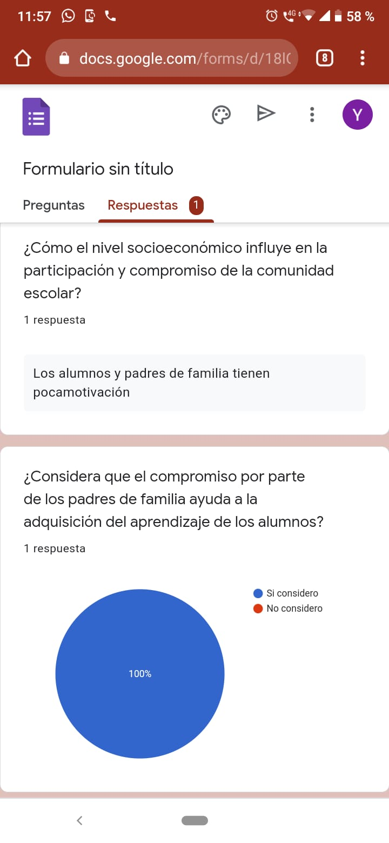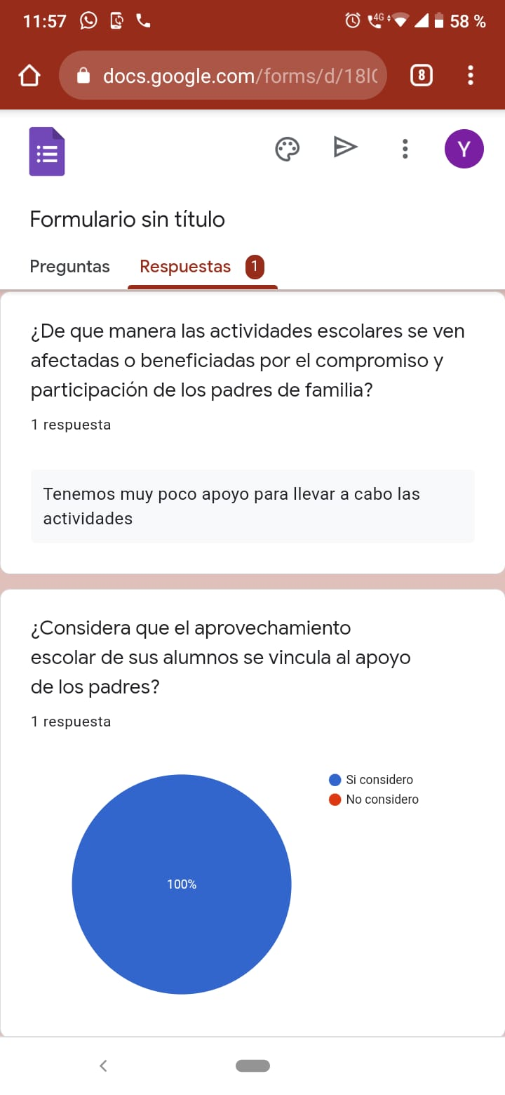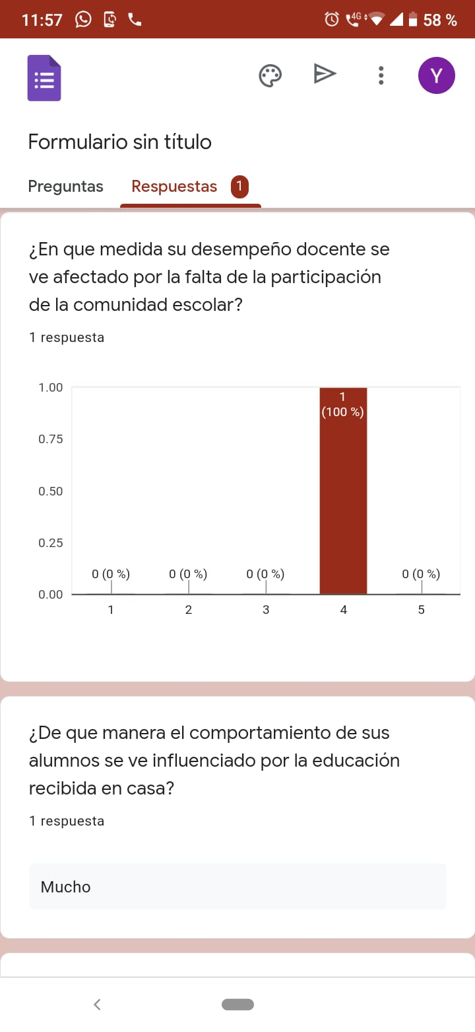**ANEXOS:**

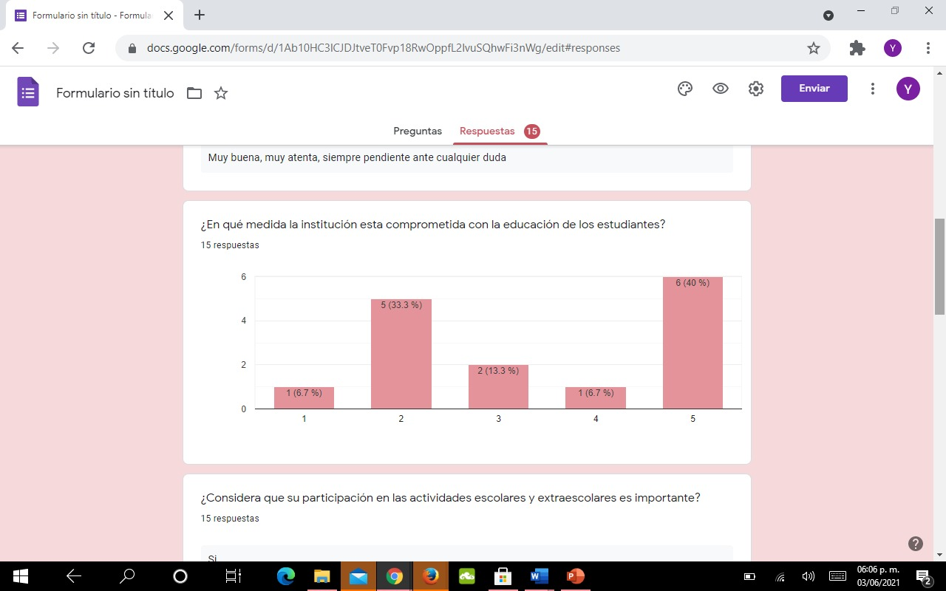

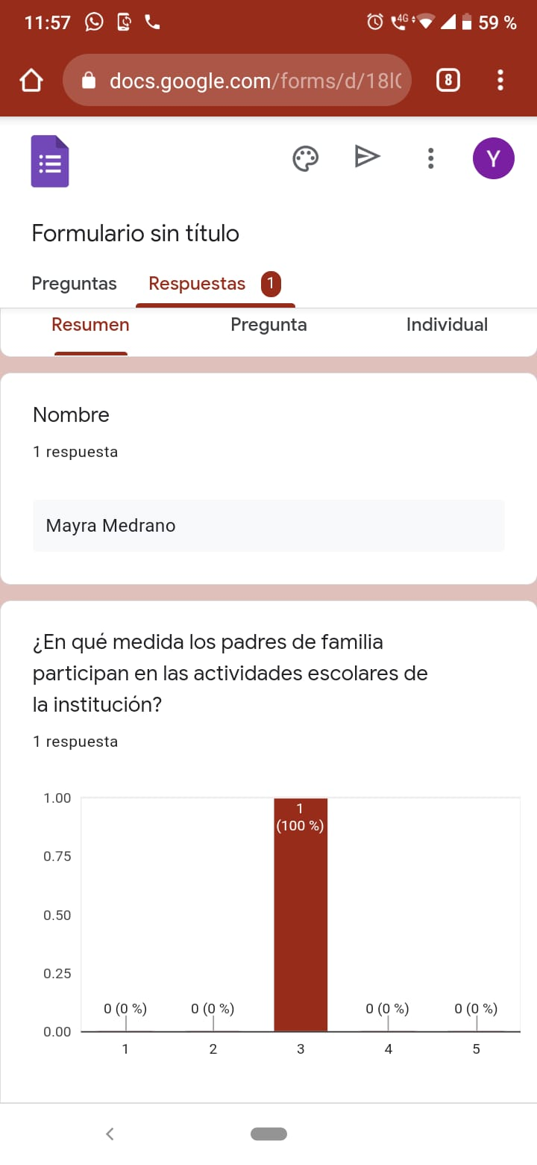

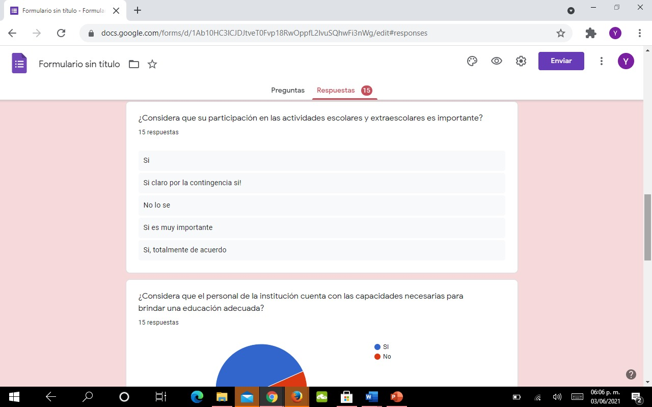

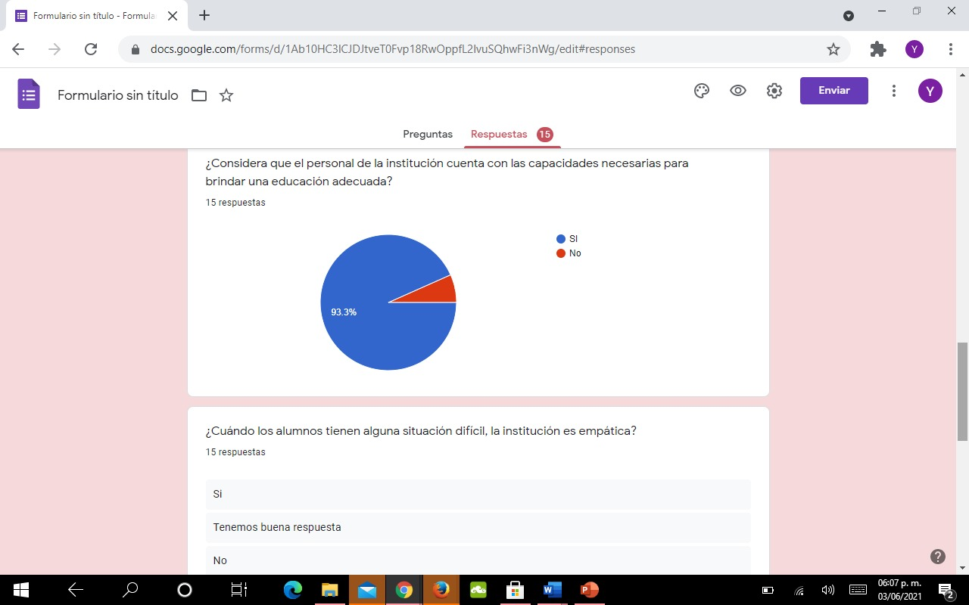

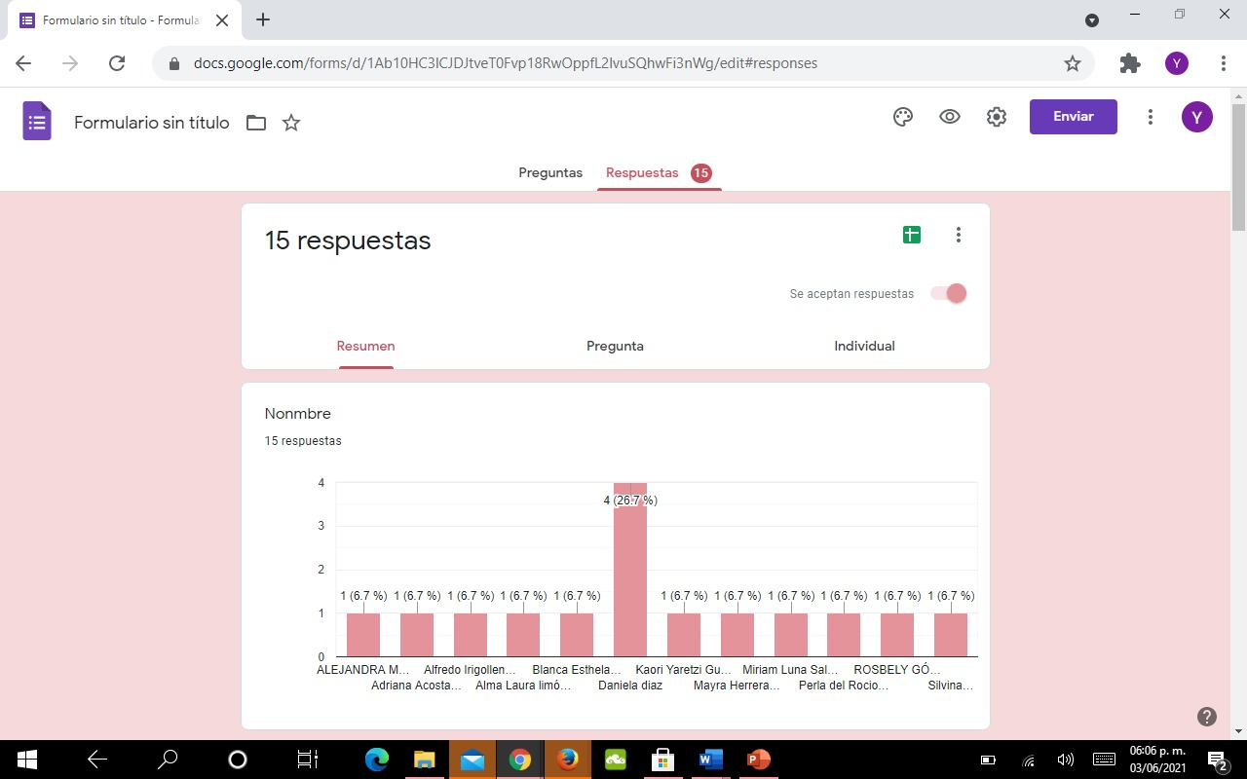

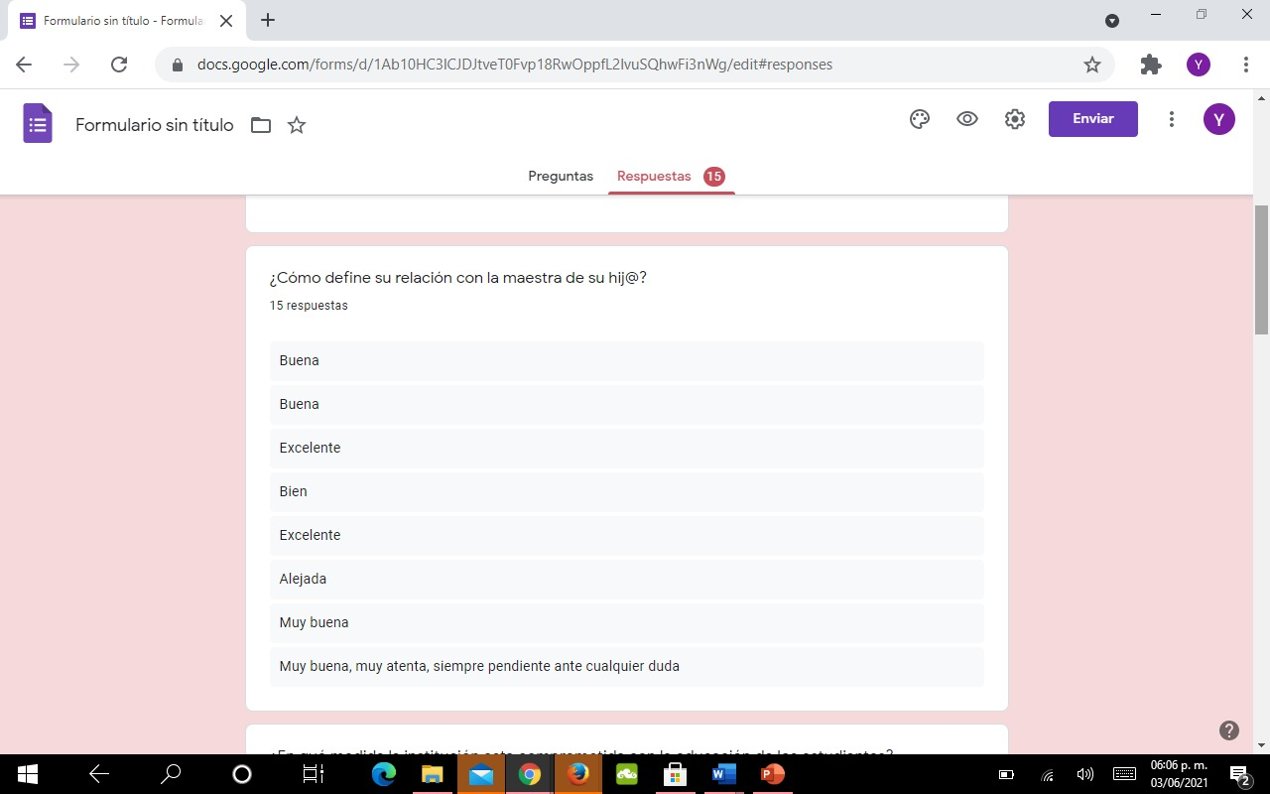

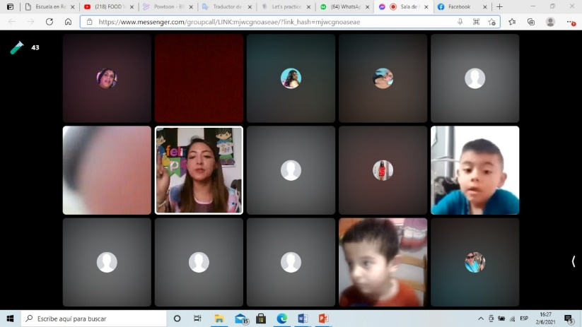**ANEXOS:**

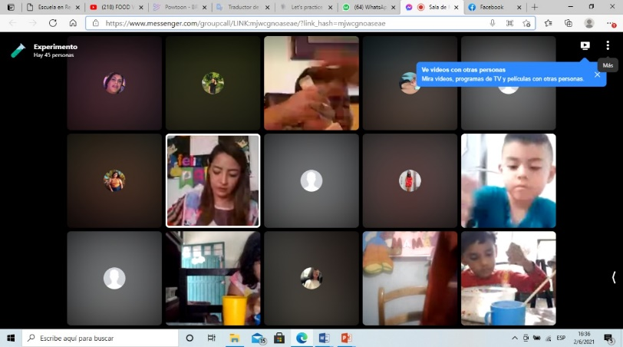

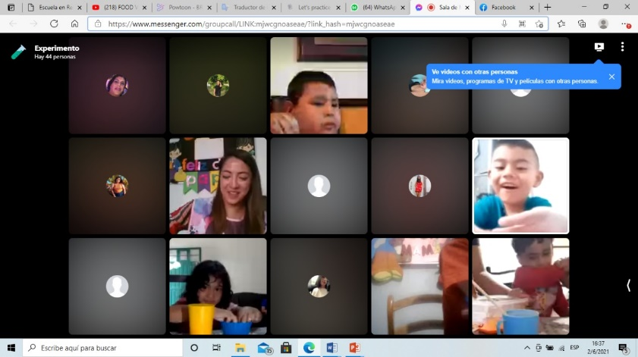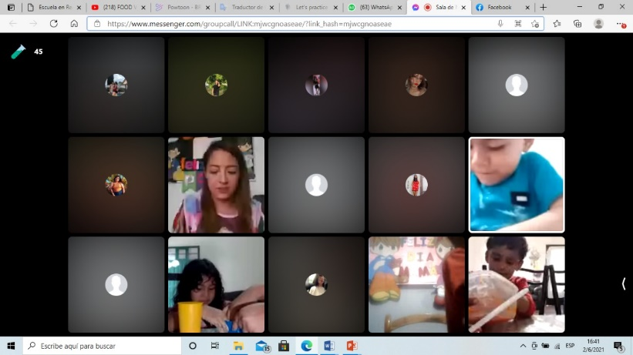

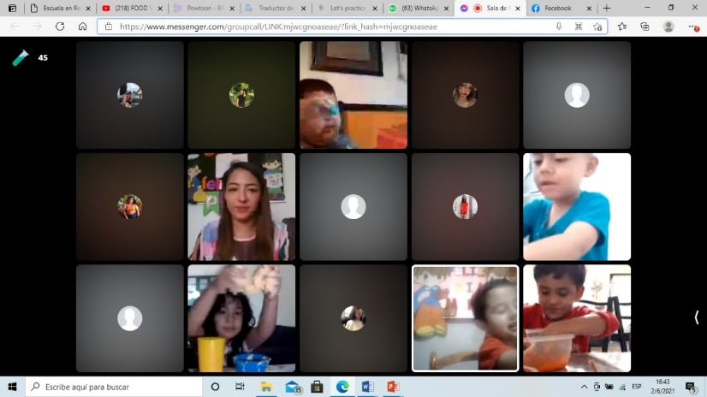

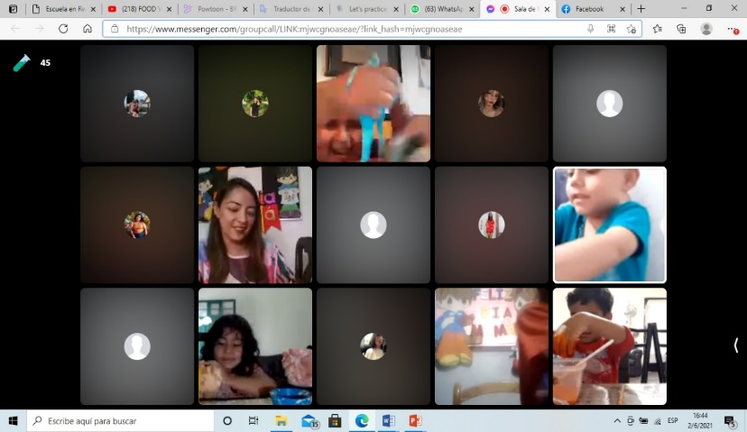

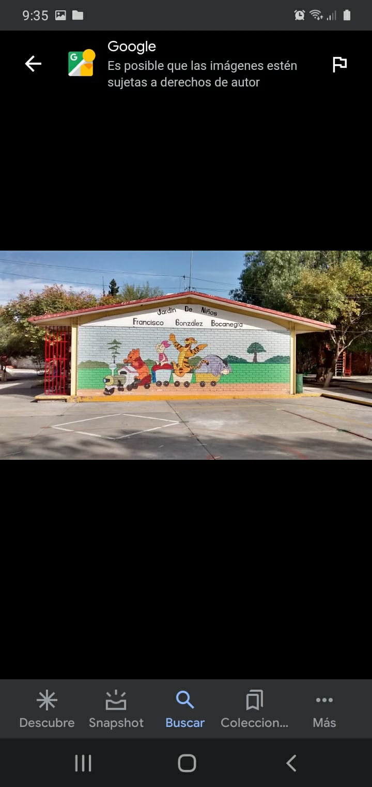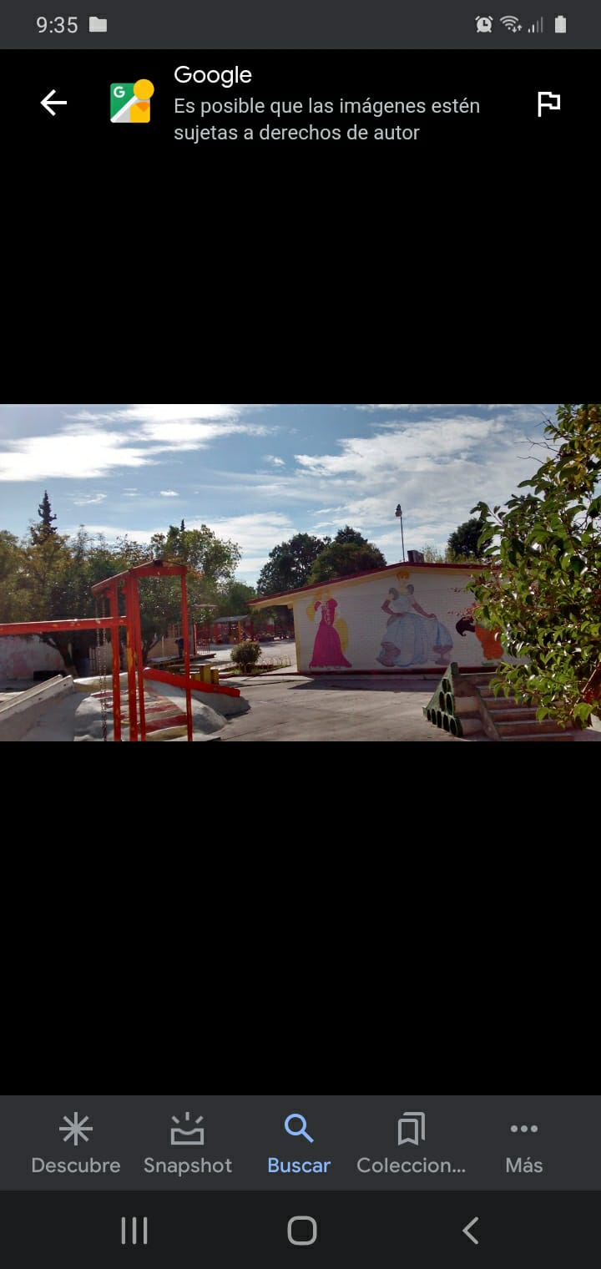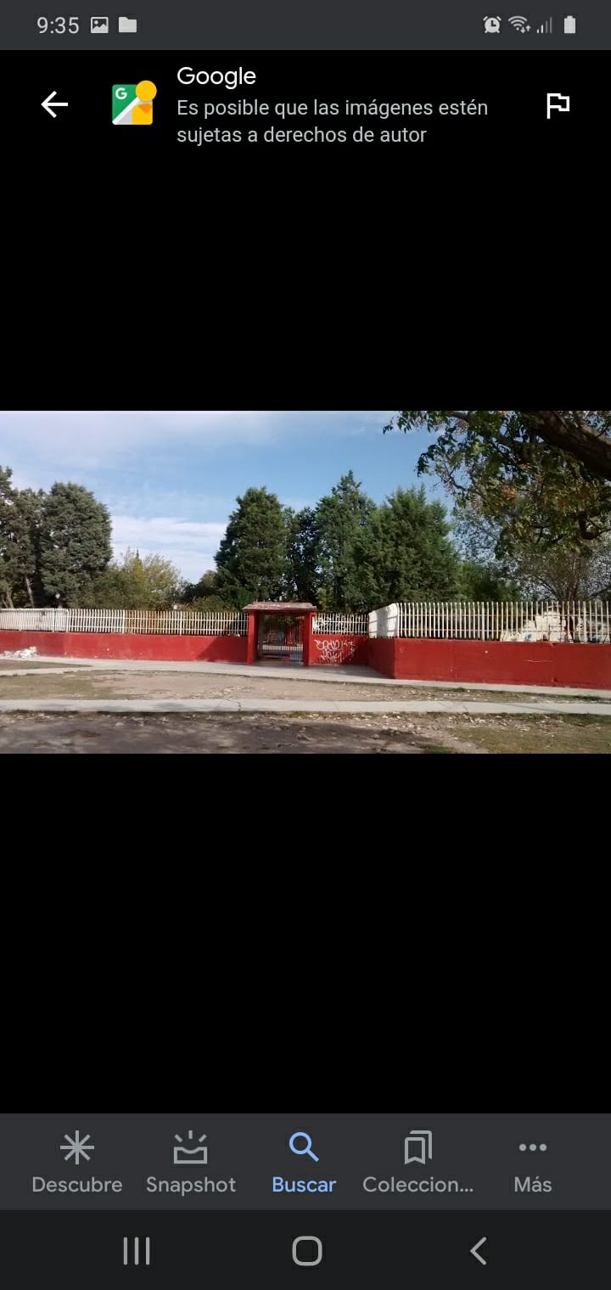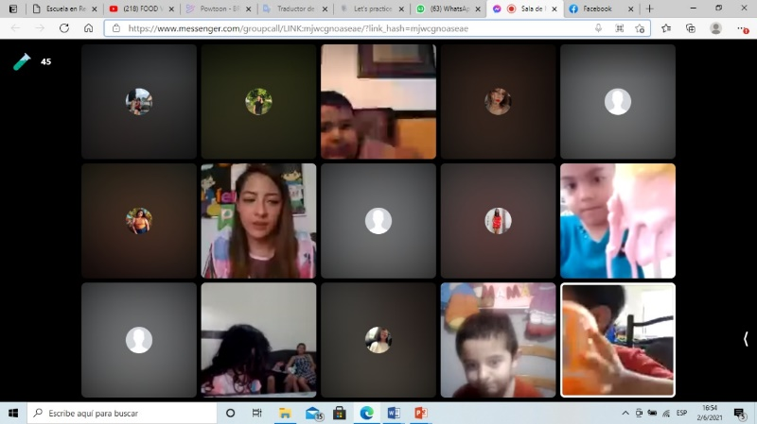

# **BIBLIOGRAFIAS**

publica, S. d. (2001). *Modelo de gestion educativa estrategica.* México, D.F.

**ESCUELA NORMAL DE EDUCACIÓN PREESCOLAR**

**Ciclo escolar 2020-2021**

|  |  |
| --- | --- |
| **Lista de Cotejo. Unidad 2** | Monografía |

|  |  |  |  |
| --- | --- | --- | --- |
| **Materia** | Observación y Análisis de Prácticas y Contextos escolares | | |
| **Unidad 2** | Prácticas y escenarios de gestión | | |
| **Actividad:** | Monografía | **Objetivo** | Analizar las prácticas y procesos de gestión, organización y clima institucional, considerando su modalidad, características socioculturales e infraestructura. Identificarán las relaciones interpersonales entre los docentes, el trabajo colaborativo, la distribución de responsabilidades escolares y la micro política institucional. |
| **Competencia** | * Utiliza los recursos metodológicos y técnicos de la investigación para explicar y comprender situaciones educativas en diversos contextos. * Orienta su actuación profesional con sentido ético-valoral y asume los diversos principios y reglas que aseguran una mejor convivencia institucional y social, en beneficio delos alumnos y de la comunidad escolar. | | |
| **Descripción** | Por equipos de práctica los estudiantes profundizan en los temas a partir de la información teórica y empírica para su estudio monográfico, los temas a considerar podrían ser:   * Formas de organización y gestión. * Relaciones de poder. * Conflictos y rutinas escolares. * Micro política en la escuela. * Eficacia e implementación de programas específicos de acuerdo con el modelo educativo. | | |

|  |  |  |
| --- | --- | --- |
| **Criterio** | **Puntos** | **Resultado** |
| **Portada:** El documento incluye portada con los datos: escuela, escudo, nombre del trabajo, nombre del alumno, fecha y lugar. | **5** |  |
| **Introducción:** Consta de 1 a 2 cuartillas de extensión. En ella se plantea el tema de una manera muy general para que el lector sepa en realidad cuál va a ser el tipo de contenido que se encontrará en las páginas siguientes. Así mismo, se expone la temática considerando las siguientes preguntas: ¿Qué deseo saber sobre ese tema? ¿Qué busco comunicar con mi trabajo? ¿Qué otros enfoques se pueden encontrar sobre el tema? ¿Cuáles subtemas se pueden desprender de mi inquietud temática? Hacer una breve exposición de las partes y el tipo de contenido que se encontrará en cada sección del texto. | **10** |  |
| **Cuerpo del trabajo:** | | |
| Extensión de 1 a 2 cuartillas | **10** |  |
| 1. Expone una composición textual con delimitación espacial y temporal a través de mapeo de la institución, emplea registros fotográficos, entrevistas y/o cuestionarios aplicados a los integrantes de la comunidad con la finalidad de especificar los rasgos de la escuela. | **10** |  |
| 1. Describe y explica las características de la gestión académica y administrativa en apartados donde aborda los problemas, aciertos de la organización, los modelos de planeación, formas de negociación, relaciones de poder o conflictos en la institución. | **15** |  |
| 1. Explica las rutinas escolares y su vínculo con el trabajo docente y los resultados obtenidos en las evaluaciones. | **15** |  |
| 1. Asume y expone un punto de vista sobre el servicio educativo que ofrece la institución. | **10** |  |
| **Conclusiones:** Extensión de 1 a 2 cuartillas.Síntesis de cada una de las ideas principales que hayan estado presentes durante la elaboración, escritura y redacción de la monografía a partir de las ideas principales con una serie de reflexiones y análisis del tema | **10** |  |
| **Referencias Bibliográficas:** Enlistar con cada una de las fuentes que han sido consultadas para la escritura de la monografía. Es fundamental que se indique cada uno de los textos utilizados, esto de acuerdo al APA. | **5** |  |
| **Anexos:** Cuenta con anexos, que pueden capturas de pantalla, imágenes del Jardín, encuestas , etc., siempre y cuando vengan justificada su inclusión. | **10** |  |
| **Toral** | **100** |  |